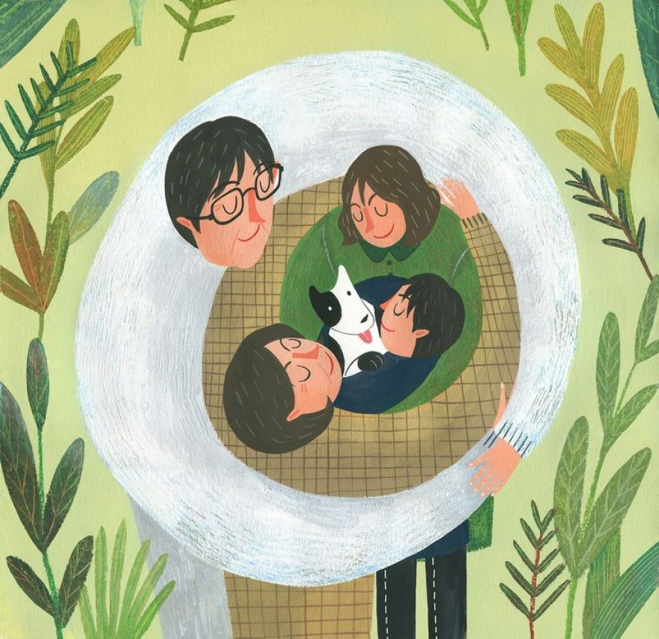

**SEVGİ MENÜSÜ**

**Akıllı-Uslu Çocuk Yoktur.**

**Ruhen Ve Bedenen Özgür**

**Olabildiği Kadar Gelişir.**

**Çocuk Delidir.**

--------------------------------------------------------------------------------------------

1. Bir Akşam Anne, Baba ve Çocuklar Birlikte İken ‘Kendine Ait Bir Ülken Olsaydı Adı Ne Olurdu? Nasıl Bir Ülke Olurdu? İçinde Neler Var Olurdu?’ Konulu Bir Sohbet Başlatın.
2. Kapının Deliğinden Bakıp Bambaşka Bir Dünya Hayal Edin. İlk Olarak Anne Ve Baba Etkinliği Yapsın. Örn: Anne Baba Çocuk Kapının Deliğinin Önüne Gelsin. Anne Delikten Bakıp Neler Gördüğünü Anlatsın. Fantastik Öğelerin Olduğu Bir Hikaye Anlatmanız Daha Dikkat Çekici Olacaktır. Mesela Kocaman Bir Orman Görüyorum Etrafta Dinazorlar Koşuyor Küçük Kırmızı Renkli Bir Dinazor Annesini Arıyor Gibi… Sırayla Baba, Anne ve Çocuklar Kapı Deliğinden Bakıp Hayal Dünyalarını Anlatsınlar.
3. Bir Akşam Birbirinize Masaj Yapın. Anne- Baba-Çocuk Herkes Birbirine Uygulasın.
4. Bağırarak Birbirinizi Çok Sevdiğinizi Söyleyin. Evde Birbirinize Karşı Duygularınızı Paylaştığınız Bir Sohbet Ortamı Yaratın.
5. Sevgili Babamız Bir Haftasonu Pazar Kahvaltısını Siz Hazırlayın. Sizden İsteğim Eşinizin Ve Çocuğunuzun Kahvaltı Tabağına Kahvaltılıklardan (Zeytin, Peynir, Reçel, Domates, Salatalık, Maydanoz, Biber, Yumurta Gibi) Bir Çiçek Deseni, Çocuğunuzun Tabağına da Bir Hayvan Figürü Oluşturun Ve Kahvaltı Sofrasına Onları Davet Edin. Kahvaltı Sofranızda Güzel Bir Fotoğraf Çekin ve Sınıf Öğretmenine Gönderin.

--------------------------------------------------------------------------------------------

Sevgi Menüsünde Önemli Olan Anne Ve Babanın Tüm Etkinliklere Beraber Katılmasıdır. Tüm Ailenin Katılımıyla Gerçekleşen Her Etkinlik Çocuğunuzun Kişilik Gelişimini Bir Adım İleriye Götürecektir. Sevgi Ve Mutluluk İle Kalın.

Okul Psikolojik Danışmanı/Gökhan SÖNMEZ